**PROJETO DE LEI Nº____**

**DE 20 DE OUTUBRO DE 2020.**

“Dispõe sobre a afixação de cartazes informando o número telefônico dos Conselhos Tutelares nos estabelecimentos de ensino e de saúde, públicos e privados no município de Sumaré e dá outras providências**.”**

**O PREFEITO DO MUNICIPIO DE SUMARÉ**

Faço saber que a Câmara Municipal aprovou e eu sanciono e promulgo a seguinte Lei.

Art. 1º. Os estabelecimentos de ensino e de saúde, públicos e privados, no município de Sumaré, deverão afixar, em local visível e de fácil acesso, cartazes com o número dos Conselhos Tutelares da respectiva circunscrição.

Parágrafo Único. Havendo mudança do número de telefone dos Conselhos Tutelares, os estabelecimentos de ensino mencionados no caput deste artigo deverão atualizar os cartazes.

Art. 2º. Os cartazes de que trata o artigo 1º desta Lei deverão seguir os seguintes parâmetros:

I – dimensões mínimas de 21cm por 29,7cm/A4;

II – ser legível, com caracteres compatíveis;

III – ser fixada em locais de fácil visualização ao público em geral.

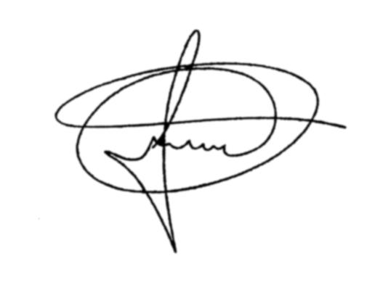Parágrafo único. A confecção do cartaz pode ser feita em folha de papel A4 ou em qualquer outro tipo de material desde que não seja inferior ao mencionado no caput deste artigo.

Art. 3º. Esta Lei entra em vigor na data de sua publicação.

Sala de Sessões, 20 de outubro de 2020.

**MARCIO BRIANES**

**VEREADOR**

JUSTIFICATIVA

O Estatuto da Criança e do Adolescente estabelece que os casos de suspeita ou confirmação de castigo físico, de tratamento cruel ou degradante e de maus-tratos contra crianças ou adolescentes serão obrigatoriamente comunicados ao Conselho Tutelar da respectiva localidade, sem prejuízo de outras providências legais. Entretanto, a população em geral desconhece os mecanismos para formalizar as denúncias. A presente propositura tem o objetivo de divulgar e tornar acessível ao público em geral os números de telefones dos Conselhos Titulares, facilitando assim as denúncias e contribuindo para diminuir as ocorrências.

Sala de Sessões, 20 de outubro de 2020.



**MARCIO BRIANES**

**VEREADOR**